KHOA KỸ THUẬT VÀ CÔNG NGHỆ

BỘ MÔN CÔNG NGHỆ THÔNG TIN



THỰC TẬP ĐỒ ÁN CƠ SỞ NGÀNH
HỌC KỲ I, NĂM HỌC 2023-2024
Xây dựng cơ sở dữ liệu về công tác tổ chức hội thảo khoa học tại Trường Đại học
Trà Vinh

Giảng viên hướng dẫn:
ThS. Phan Thị Phương Nam
Sinh viên thực hiện:
Nguyễn Phan Bảo Duy
110121191
DA21TTC

Trà Vinh, tháng 12 năm 2023

KHOA KỸ THUẬT VÀ CÔNG NGHỆ

BỘ MÔN CÔNG NGHỆ THÔNG TIN

THỰC TẬP ĐỒ ÁN CƠ SỞ NGÀNH
HỌC KỲ I, NĂM HỌC 2023-2024
Xây dựng cơ sở dữ liệu về công tác tổ chức hội thảo khoa học tại Trường Đại học
Trà Vinh

Giảng viên hướng dẫn:
ThS. Phan Thị Phương Nam

Sinh viên thực hiện:
Nguyễn Phan Bảo Duy
110121191
DA21TTC

Trà Vinh, tháng 12 năm 2023

NHẬN XÉT CỦA GIẢNG VIÊN HƯỚNG DẪN

Trà Vinh, ngày ….. tháng …… năm ……
Giảng viên hướng dẫn
(Ký tên và ghi rõ họ tên)

NHẬN XÉT CỦA THÀNH VIÊN HỘI ĐỒNG

Trà Vinh, ngày ….. tháng …… năm ……
Thành viên hội đồng
(Ký tên và ghi rõ họ tên)

LỜI CẢM ƠN
Lời nói đầu tiên, em xin trân trọng gửi lời cảm ơn chân thành và sự kính trọng tới các Thầy và Cô ngành Công nghệ thông tin Trường Đại học Trà Vinh, và đặc biệt là giảng viên hướng dẫn cô Phan Thị Phương Nam đã tận tình hướng dẫn, chỉ bảo em trong suốt quá trình thực hiện đồ án cơ sở ngành này.
Do kiến thức còn hạn hẹp nên không tránh khỏi những thiếu sót trong cách hiểu, lỗi trình bày. Em rất mong nhận được sự đóng góp ý kiến của quý thầy cô và Ban lãnh đạo để bài báo cáo đạt được kết quả tốt hơn.
Em xin chân thành cảm ơn!
Sinh viên thực hiện

Nguyễn Phan Bảo Duy

MỤC LỤC
CHƯƠNG 1: TỔNG QUAN 1
1.1. Lý do chọn đề tài 1
1.2. Mục tiêu nghiên cứu 1
1.3. Phạm vi nghiên cứu 1
1.4. Đối tượng nghiên cứu 2
CHƯƠNG 2: NGHIÊN CỨU LÝ THUYẾT 3
2.1. Giới thiệu hệ quản trị cơ sở dữ liệu 3
2.1.1. Hệ quản trị cơ sở dữ liệu 3
2.1.2. Các khả năng của hệ quản trị CSDL 3
2.2. Cơ sở dữ liệu SQL server 4
2.2.1. Lệnh view 4
2.2.2. Lệnh Trigger 4
2.3. Các cơ chế bảo mật trong SQL server 5
CHƯƠNG 3: HIỆN THỰC HÓA NGHIÊN CỨU 6
3.1. Thiết kế dữ liệu 6
3.1.1. Mô hình thực thể kết hợp(ERD) 6
3.1.2. Mô hình quan hệ 6
3.1.3. Danh sách các thực thể 7
3.1.4. Danh sách các mối kết hợp 7
3.1.5. Bảng mô tả các thực thể 8
3.1.6. Mô tả các mối kết hợp 12
3.1.7. Mô hình luận lý 13
3.1.8. Mô hình vật lý 14
3.1.9. Danh sách các bảng 14
3.1.10. Các ràng buộc toàn vẹn 20
3.2. Thiết kế xử lý 23
3.2.1. Thêm dữ liệu 23
3.2.2. Truy vấn dữ liệu 31
CHƯƠNG 4: KẾT QUẢ NGHIÊN CỨU 37
CHƯƠNG 5: KẾT LUẬN VÀ HƯỚNG PHÁT TRIỂN 38
DANH MỤC TÀI LIỆU THAM KHẢO 39

DANH MỤC BẢNG
Bảng 3.1. Danh sách các thực thể 7
Bảng 3.2. Danh sách các mối kết hợp 7
Bảng 3.3. Danh sách các thuộc tính của thực thể HOITHAO 8
Bảng 3.4. Danh sách các thuộc tính của thực thể CHUDE 9
Bảng 3.5. Danh sách các thuộc tính của thực thể DONVITOCHUC 9
Bảng 3.6. Danh sách các thuộc tính của thực thể DONVICONGTAC 9
Bảng 3.7. Danh sách các thuộc tính của thực thể CHUCDANH 10
Bảng 3.8. Danh sách các thuộc tính của thực thể CHUCVU 10
Bảng 3.9. Danh sách các thuộc tính của thực thể VAITRO 10
Bảng 3.10. Danh sách các thuộc tính của thực thể NGUOITHAMDU 11
Bảng 3.11. Danh sách các thuộc tính của thực thể PHONG 11
Bảng 3.12. Danh sách các thuộc tính của thực thể PHIEN 11
Bảng 3.13. Danh sách các thuộc tính của thực thể BAITHAMLUAN 12
Bảng 3.14. Danh sách các bảng 14
Bảng 3.15. Danh sách các thuộc tính của bảng HOITHAO 15
Bảng 3.16. Danh sách các thuộc tính của bảng CHUDE 15
Bảng 3.17. Danh sách các thuộc tính của bảng DONVITOCHUC 16
Bảng 3.18. Danh sách các thuộc tính của bảng DONVICONGTAC 16
Bảng 3.19. Danh sách các thuộc tính của bảng CHUCDANH 17
Bảng 3.20. Danh sách các thuộc tính của bảng CHUCVU 17
Bảng 3.21. Danh sách các thuộc tính của bảng NGUOITHAMDU 17
Bảng 3.22. Danh sách các thuộc tính của bảng VAITRO 18
Bảng 3.23. Danh sách các thuộc tính của bảng PHIEN 18
Bảng 3.24. Danh sách các thuộc tính của bảng PHONG 19
Bảng 3.25. Danh sách các thuộc tính của bảng BAITHAMLUAN 20

DANH MỤC HÌNH ẢNH
Hình 3.1. Mô hình thực thể kết hợp 6
Hình 3.2. Mô hình luận lý 13
Hình 3.3. Mô hình vật lý 14
Hình 3.4. Dữ liệu bảng HOITHAO 23
Hình 3.5. Dữ liệu bảng CHUDE 23
Hình 3.6. Dữ liệu bảng DONVITOCHUC 24
Hình 3.7. Dữ liệu bảng DONVICONGTAC 24
Hình 3.8. Dữ liệu bảng CHUCDANH 25
Hình 3.9. Dữ liệu bảng CHUCVU 25
Hình 3.10. Dữ liệu bảng NGUOITHAMDU 26
Hình 3.11. Dữ liệu bảng VAITRO 27
Hình 3.12. Dữ liệu bảng PHIEN 28
Hình 3.13. Dữ liệu bảng PHONG 29
Hình 3.14. Dữ liệu bảng BAITHAMLUAN 30
Hình 3.15. Dữ liệu HOITHAO_DONVITOCHUC 31
Hình 3.16. Dữ liệu HOITHAO_CHUDE 31
Hình 3.17. Dữ liệu BAITHAMLUAN_CHUDE 32
Hình 3.18. Dữ liệu BAITHAMLUAN_NGUOITHAMDU_VAITRO 33
Hình 3.19. Dữ liệu BAITHAMLUAN_PHONG_PHIEN 34
Hình 3.20. Dữ liệu NGUOITHAMDU_CHUCVU_CHUCDANH 35
Hình 3.21. Dữ liệu NGUOITHAMDU_DONVICONGTAC 36

TÓM TẮT ĐỒ ÁN CƠ SỞ NGÀNH
Hiện tại, một số hội thảo khoa học tại Trường đại học Trà Vinh khi tổ chức vẫn chưa xây dựng cơ sở dữ liệu để hỗ trợ việc triển khai các hoạt động của công tác tổ chức hội thảo. Đồ án “Xây dựng cơ sở dữ liệu về công tác tổ chức hội thảo khoa học tại Trường Đại học Trà Vinh” nhằm tăng tính tiện dụng cho công tác tổ chức được linh hoạt và hiệu quả hơn. Việc tạo ra một hệ thống quản lý về công tác tổ chức hội thảo khoa học tại Trường Đại học Trà Vinh là vấn đề cấp thiết. Các hội thảo chủ yếu triển khai các hoạt động qua email hoặc một số nền tản khác nên việc tổng hợp số liệu tương đối khó khăn. Để xây dựng đề tài, em quyết định sử dụng hệ quản trị cơ sở dữ liệu SQL Server nhằm mục tiêu xây dựng một giải pháp đáp ứng nhu cầu quản lý hiệu quả và tích hợp các chức năng quản lý, báo cáo và theo dõi.

MỞ ĐẦU
Trong thời đại hiện nay, hội thảo khoa học đóng vai trò quan trọng trong việc trao đổi kiến thức, thúc đẩy sự phát triển và nâng cao chất lượng nghiên cứu trong các lĩnh vực khác nhau. Tuy nhiên, việc tổ chức và quản lý hội thảo không phải lúc nào cũng đơn giản. Các nhà tổ chức thường phải đối mặt với nhiều thách thức như quản lý thông tin, xác định lịch trình, theo dõi đăng ký và tương tác với người tham dự.
Với sự phát triển của công nghệ thông tin và ứng dụng của hệ quản trị cơ sở dữ liệu, việc xây dựng một cơ sở dữ liệu về công tác tổ chức hội thảo khoa học có thể giúp đơn giản hóa quá trình này và tạo ra một hệ thống quản lý hiệu quả. Cơ sở dữ liệu này sẽ giúp lưu trữ, quản lý và truy xuất thông tin về các hội thảo khoa học, bao gồm thông tin về các buổi thảo luận, diễn giả, lịch trình, đăng ký tham dự và các hoạt động liên quan.
Mục tiêu của đề tài này là nghiên cứu và xây dựng một cơ sở dữ liệu hiệu quả, hỗ trợ quản lý tổ chức hội thảo khoa học tại Trường Đại học Trà Vinh. Cơ sở dữ liệu này sẽ được thiết kế để cung cấp quản lý thông tin về diễn giả và buổi thảo luận, cũng như tạo ra báo cáo và thống kê liên quan đến các hoạt động tổ chức hội thảo.
Qua đề tài này, em hy vọng rằng việc xây dựng cơ sở dữ liệu về công tác tổ chức hội thảo khoa học tại Trường Đại học Trà Vinh sẽ đóng góp vào sự tiện lợi, hiệu quả và chuyên nghiệp hóa quá trình tổ chức hội thảo, từ đó thúc đẩy sự phát triển của cộng đồng nghiên cứu và trao đổi kiến thức trong lĩnh vực khoa học.

CHƯƠNG 1: TỔNG QUAN

Lý do chọn đề tài
Hiện nay cùng với sự phát triển của con người, công nghệ thông tin cũng không ngừng phát triển. Công nghệ thông tin đóng vai trò quan trọng và có những bước phát triển mạnh mẽ cả về chiều rộng lẫn chiều sâu, dần khẳng định tầm quan trọng của mình trong các hoạt động đời sống như quản lý, kinh tế, thông tin,… Với hoạt động quản lý nói riêng, tin học đang từng bước khẳng định vị trí và ngày càng chiếm ưu thế bởi: tốc độ xử lý thông tin nhanh chóng và chính xác, khả năng lưu trữ thông tin và lưu trữ dữ liệu an toàn, thuận tiện và tính khoa học cao làm đơn giản hóa công tác quản lý.
Tuy nhiên, một số hội thảo khoa học tại Trường Đại học Trà Vinh khi tổ chức vẫn chưa xây dựng cơ sở dữ liệu để xây dựng trang web chung, để triển khai các hoạt động của công tác tổ chức hội thảo. Các hội thảo chủ yếu triển khai các hoạt động qua email hoặc một số nền tản khác nên việc tổng hợp số liệu tương đối khó khăn, và các hoạt động hỗ trợ khác trong công tác tổ chức hội thảo chưa được quảng bá rộng.
Xuất phát từ những nhu cầu trên em đã quyết định chọn đề tài “Xây dựng cơ sở dữ liệu về công tác tổ chức hội thảo khoa học tại Trường Đại học Trà Vinh” phục vụ cho nhu cầu sử dụng hiện nay.

Mục tiêu nghiên cứu
Xây dựng dữ liệu về công tác tổ chức hội thảo khoa học và tạo dữ liệu mẫu thử. Tạo tiền đề cho việc xây dựng hệ thống quản lý tổ chức hội thảo khoa học tại Trường Đại học Trà Vinh.

Phạm vi nghiên cứu
- Nghiên cứu, tìm hiểu tài liệu, nội dung văn bản có liên quan đến công tác tổ chức hội thảo khoa học.
- Vận dụng lý thuyết về nguyên tắc xây dựng các mô hình dữ liệu vào việc thu thập dữ liệu, phân tích và thiết kế cơ sở dữ liệu thực tế.
- Thiết kế mô hình thực thể kết hợp dựa trên các tài liệu đã thu thập.
- Tổng hợp dữ liệu về công tác tổ chức hội thảo khoa học và tạo dữ liệu mẫu thử.
- Áp dụng được lý thuyết cài đặt dữ liệu vào hệ quản trị cơ sở dữ liệu để cài đặt các mô hình dữ liệu, quản trị và khai thác dữ liệu.

Đối tượng nghiên cứu
- Công tác tổ chức hội thảo khoa học tại Trường Đại học Trà Vinh.
- Hệ quản trị cơ sở dữ liệu: SQL Server.

CHƯƠNG 2: NGHIÊN CỨU LÝ THUYẾT

Giới thiệu hệ quản trị cơ sở dữ liệu

Hệ quản trị cơ sở dữ liệu
Hệ quản trị cơ sở dữ liệu (Database Management System - DBMS): Là một hệ thống phần mềm cho phép tạo lập cơ sở dữ liệu và điều khiển mọi truy nhập đối với cơ sở dữ liệu đó.
Trên thị trường phần mềm hiện nay ở Việt Nam đã xuất hiện khá nhiều phần mềm hệ quản trị cơ sở dữ liệu như: Microsoft Access, Foxpro, DB2, SQL Server, Oracle,.v.v…
Hệ quản trị cơ sở dữ liệu quan hệ (Relation Database Management System - RDBMS) là một hệ quản trị cơ sở dữ liệu theo mô hình quan hệ.

Các khả năng của hệ quản trị CSDL
Có hai khả năng chính cho phép phân biệt các hệ quản trị cơ sở dữ liệu với các kiểu hệ thống lập trình khác:
- Khả năng quản lý dữ liệu tồn tại lâu dài: đặc điểm này chỉ ra rằng có một cơ sở dữ liệu tồn tại trong một thời gian dài, nội dung của cơ sở dữ liệu này là các dữ liệu mà hệ quản trị CSDL truy nhập và quản lý.
- Khả năng truy nhập các khối lượng dữ liệu lớn một cách hiệu quả.
Ngoài hai khả năng cơ bản trên, hệ quản trị CSDL còn có các khả năng khác mà có thể thấy trong hầu hết các hệ quản trị CSDL đó là:
- Hỗ trợ ít nhất một mô hình dữ liệu hay một sự trừu tượng toán học mà qua đó người sử dụng có thể quan sát dữ liệu.
- Ðảm bảo tính độc lập dữ liệu hay sự bất biến của chương trình ứng dụng đối với các thay đổi về cấu trúc trong mô hình dữ liệu.
- Hỗ trợ các ngôn ngữ cao cấp nhất định cho phép người sử dụng định nghĩa cấu trúc dữ liệu, truy nhập dữ liệu và thao tác dữ liệu.
- Quản lý giao dịch, có nghĩa là khả năng cung cấp các truy nhập đồng thời, đúng đắn đối với CSDL từ nhiều người sử dụng tại cùng một thời điểm.
- Ðiều khiển truy nhập, có nghĩa là khả năng hạn chế truy nhập đến các dữ liệu bởi những người sử dụng không được cấp phép và khả năng kiểm tra tính đúng đắn của CSDL.
- Phục hồi dữ liệu, có nghĩa là có khả năng phục hồi dữ liệu, không làm mất mát dữ liệu với các lỗi hệ thống.

2.2. Cơ sở dữ liệu trong SQL server
Cơ sở dữ liệu trong SQL là một hệ thống tổ chức dữ liệu có cấu trúc, sử dụng các bảng và mối quan hệ giữa chúng để lưu trữ và quản lý thông tin. Một cơ sở dữ liệu trong SQL bao gồm một tập hợp các bảng, mỗi bảng chứa các hàng và cột. Mỗi hàng trong bảng đại diện cho một bản ghi và mỗi cột đại diện cho một thuộc tính của bản ghi đó.

2.2.1. Lệnh view
Trong SQL, lệnh VIEW được sử dụng để tạo một cái nhìn ảo của dữ liệu từ các bảng hoặc câu truy vấn khác. View là một cấu trúc dữ liệu ảo, không chứa dữ liệu thực tế mà chỉ định nghĩa cách truy xuất và hiển thị dữ liệu từ các bảng hoặc câu truy vấn khác.
Cú pháp để tạo một view trong SQL như sau:
CREATE VIEW view_name AS
SELECT column1, column2, ...
FROM table_name
WHERE condition;

2.2.2. Lệnh Trigger
Lệnh Trigger (còn được gọi là "cơ chế kích hoạt") trong SQL được sử dụng để định nghĩa các hành động tự động xảy ra khi có sự thay đổi dữ liệu trong bảng. Trigger giúp thực hiện các tác vụ tự động, như kiểm tra và cập nhật dữ liệu, khi có sự thay đổi trong cơ sở dữ liệu.
Cú pháp để tạo và thực thi Trigger trong SQL:
CREATE TRIGGER trigger_name
{AFTER | INSTEAD OF} {INSERT | UPDATE | DELETE}
ON table_name
[FOR EACH ROW]
BEGIN
-- Các câu lệnh SQL trong trigger
END;

2.3. Các cơ chế bảo mật trong SQL server
SQL Server cung cấp nhiều cơ chế bảo mật để đảm bảo tính bảo mật của dữ liệu và hệ thống. Dưới đây là một số cơ chế bảo mật quan trọng trong SQL Server:
Đăng nhập và Xác thực (Authentication): SQL Server hỗ trợ nhiều phương pháp xác thực như xác thực bằng tài khoản Windows, xác thực bằng tài khoản SQL Server, và xác thực bằng chứng chỉ. Điều này cho phép quản trị viên xác định danh tính của người dùng và kiểm soát việc truy cập vào cơ sở dữ liệu.
Quyền truy cập (Access Permissions): SQL Server cho phép quản trị viên cấp quyền truy cập tới các đối tượng cơ sở dữ liệu như bảng, chế độ xem, thủ tục lưu trữ và hàm. Quản trị viên có thể chỉ định các quyền như SELECT, INSERT, UPDATE và DELETE cho từng người dùng hoặc nhóm người dùng.
Vai trò và nhóm người dùng (Roles and User Groups): SQL Server cho phép quản trị viên tạo và quản lý các vai trò và nhóm người dùng. Vai trò cho phép gom nhóm các quyền lại với nhau để dễ dàng quản lý và phân quyền. Người dùng có thể được gán vào các vai trò hoặc nhóm người dùng để tiện lợi trong việc quản lý quyền truy cập.
Mã hóa dữ liệu (Data Encryption): SQL Server cung cấp các cơ chế mã hóa dữ liệu để bảo vệ thông tin nhạy cảm. Mã hóa dữ liệu có thể được áp dụng cho toàn bộ cơ sở dữ liệu, các cột cụ thể hoặc chỉ dữ liệu khi được truyền qua mạng.
Kiểm soát truy cập từ xa (Remote Access Control): SQL Server cho phép quản trị viên kiểm soát việc truy cập từ xa vào cơ sở dữ liệu bằng cách cấu hình các kết nối từ xa và giới hạn quyền truy cập.
Giám sát và Audit (Monitoring and Auditing): SQL Server cung cấp các công cụ và chức năng giám sát để theo dõi hoạt động trong cơ sở dữ liệu. Bên cạnh đó, SQL Server cũng hỗ trợ khả năng kiểm tra và ghi lại các hoạt động trong hệ thống thông qua chức năng kiểm soát.
Kiểm tra bảo mật (Security Assessment): SQL Server cung cấp công cụ kiểm tra bảo mật để phát hiện các lỗ hổng bảo mật trong cài đặt và cấu hình hệ thống.

CHƯƠNG 3: HIỆN THỰC HÓA NGHIÊN CỨU

3.1. Thiết kế dữ liệu

3.1.1. Mô hình thực thể kết hợp(ERD)
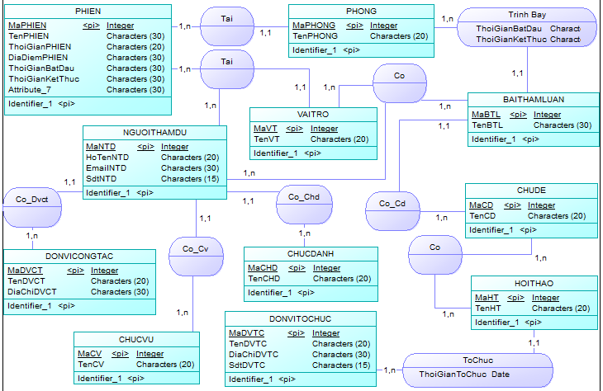
Hình 3.1. Mô hình thực thể kết hợp

3.1.2. Mô hình quan hệ
- HOITHAO (MaHT, TenHT, MaDVTC)
- CHUDE (MaCD, TenCD)
- DONVITOCHUC (MaDVTC, TenDVTC, DiaChiDVTC, SdtDVTC)
- DONVICONGTAC (MaDVCT, TenDVCT, DiaChiDVCT)
- CHUCDANH (MaCHD, TenCHD)
- CHUCVU (MaCV, TenCV)
- NGUOITHAMDU (MaNTD, HoTenNTD, Email, Sdt, MaDVCT , MaCV, MaCHD)
- VAITRO (MaVT, TenVT, MaPHIEN)
- PHIEN (MaPHIEN, ThoiGianPHIEN, DiaDiemPHIEN, ThoiGianBatDau, ThoiGianKetThuc)
- PHONG (MaPHONG, TenPHONG, MaPHIEN)
- BAITHAMLUAN (MaBTL, TenBTL, MaCD, MaPHONG)

3.1.3. Danh sách các thực thể
Bảng 3.1. Danh sách các thực thể
TT | Tên Thực Thể | Diễn Giải
1 | HOITHAO | Hội thảo
2 | CHUDE | Chủ đề
3 | DONVITOCHUC | Đơn vị tổ chức
4 | DONVICONGTAC | Đơn vị công tác
5 | CHUCDANH | Chức danh
6 | CHUCVU | Chức vụ
7 | NGUOITHAMDU | Người tham dự
8 | VAITRO | Vai trò
9 | PHIEN | Phiên
10 | PHONG | Phòng
11 | BAITHAMLUAN | Bài tham luận

3.1.4. Danh sách các mối kết hợp
Bảng 3.2. Danh sách các mối kết hợp
TT | Mối Kết Hợp | Diễn Giải
1 | Tai | Mối kết hợp giữa PHIEN và PHONG
2 | TrinhBay | Mối kết hợp giữa PHONG và BAITHAMLUAN
3 | Co | Mối kết hợp giữa CHUDE và BAITHAMLUAN
4 | ToChuc | Mối kết hợp giữa DONVITOCHUC và HOITHAO
5 | Co | Mối kết hợp giữa DONVICONGTAC và NGUOITHAMDU
6 | Co | Mối kết hợp giữa CHUCVU và NGUOITHAMDU
7 | Co | Mối kết hợp giữa CHUCDANH và NGUOITHAMDU
8 | Co | Mối kết hợp giữa HOITHAO và CHUDE
9 | Co | Mối kết hợp giữa VAITRO, NGUOITHAMDU và BAITHAMLUAN
10 | Tai | Mối kết hợp giữa NGUOITHAMDU, VAITRO và PHIEN

3.1.5. Bảng mô tả các thực thể
- Thực thể HOITHAO
Diễn giải: Thực thể HOITHAO dùng để lưu trữ thông tin của hội thảo.
Bảng 3.3. Danh sách các thuộc tính của thực thể HOITHAO
TT | Thuộc Tính | Diễn Giải
1 | MaHT | Mã hội thảo
2 | TenHT | Tên hội thảo

- Thực thể CHUDE
Diễn giải: Thực thể CHUDE dùng để lưu trữ thông tin của chủ đề.
Bảng 3.4. Danh sách các thuộc tính của thực thể CHUDE
TT | Thuộc Tính | Diễn Giải
1 | MaCD | Mã chủ đề
2 | TenCD | Tên chủ đề

- Thực thể DONVITOCHUC
Diễn giải: Thực thể DONVITOCHUC dùng để lưu trữ thông tin của đơn vị tổ chức.
Bảng 3.5. Danh sách các thuộc tính của thực thể DONVITOCHUC
TT | Thuộc Tính | Diễn Giải
1 | MaDVTC | Mã đơn vị tổ chức
2 | TenDVTC | Tên đơn vị tổ chức
3 | DiaChiDVTC | Địa chỉ đơn vị tổ chức
4 | SdtDVTC | Số điện thoại

- Thực thể DONVICONGTAC
Diễn giải: Thực thể DONVICONGTAC dùng để lưu trữ thông tin của đơn vị công tác.
Bảng 3.6. Danh sách các thuộc tính của thực thể DONVICONGTAC
TT | Thuộc Tính | Diễn Giải
1 | MaDVCT | Mã đơn vị công tác
2 | TenDVCT | Tên đơn vị công tác
3 | DiaChiDVCT | Địa chỉ đơn vị công tác

- Thực thể CHUCDANH
Diễn giải: Thực thể CHUCDANH dùng để lưu trữ thông tin của chức danh.
Bảng 3.7. Danh sách các thuộc tính của thực thể CHUCDANH
TT | Thuộc Tính | Diễn Giải
1 | MaCHD | Mã chức danh
2 | TenCHD | Tên chức danh

- Thực thể CHUCVU
Diễn giải: Thực thể CHUCVU dùng để lưu trữ thông tin của chức vụ.
Bảng 3.8. Danh sách các thuộc tính của thực thể CHUCVU
TT | Thuộc Tính | Diễn Giải
1 | MaCV | Mã chức vụ
2 | TenCV | Tên chức vụ

- Thực thể VAITRO
Diễn giải: Thực thể VAITRO dùng để lưu trữ thông tin của vai trò.
Bảng 3.9. Danh sách các thuộc tính của thực thể VAITRO
TT | Thuộc Tính | Diễn Giải
1 | MaVT | Mã vai trò
2 | TenVT | Tên vai trò

- Thực thể NGUOITHAMDU
Diễn giải: Thực thể NGUOITHAMDU dùng để lưu trữ thông tin của người tham dự.
Bảng 3.10. Danh sách các thuộc tính của thực thể NGUOITHAMDU
TT | Thuộc Tính | Diễn Giải
1 | MaNTD | Mã người tham dự
2 | HoTenNTD | Họ tên người tham dự
3 | Email | Email
4 | Sdt | Số điện thoại

- Thực thể PHONG
Diễn giải: Thực thể PHONG dùng để lưu trữ thông tin của phòng.
Bảng 3.11. Danh sách các thuộc tính của thực thể PHONG
TT | Thuộc Tính | Diễn Giải
1 | MaPHONG | Mã phòng
2 | TenPHONG | Tên phòng

- Thực thể PHIEN
Diễn giải: Thực thể PHIEN dùng để lưu trữ thông tin của phiên.
Bảng 3.12. Danh sách các thuộc tính của thực thể PHIEN
TT | Thuộc Tính | Diễn Giải
1 | MaPHIEN | Mã phiên
2 | TenPHIEN | Tên phiên
3 | ThoiGianPHIEN | Thời gian phiên
4 | DiaDiemPHIEN | Địa điểm phiên
5 | ThoiGianBatDau | Thời gian bắt đầu
6 | ThoiGianKetThuc | Thời gian kết thúc

- Thực thể BAITHAMLUAN
Diễn giải: Thực thể BAITHAMLUAN dùng để lưu trữ thông tin của bài tham luận.
Bảng 3.13. Danh sách các thuộc tính của thực thể BAITHAMLUAN
TT | Thuộc Tính | Diễn Giải
1 | MaBTL | Mã bài tham luận
2 | TenBTL | Tên bài tham luận

3.1.6. Mô tả các mối kết hợp
- PHIEN -Tai- PHONG: Mỗi phiên có thể tại một hoặc nhiều phòng khác nhau, mỗi phòng chỉ thuộc một phiên.
- PHONG -TrinhBay- BAITHAMLUAN: Mỗi phòng có thể trình bày một hoặc nhiều bài tham luận khác nhau, mỗi bài tham luận chỉ trình bày trong một phòng.
- CHUDE -Co- BAITHAMLUAN: Mỗi chủ đề có một hoặc nhiều bài tham luận khác nhau, mỗi bài tham luận chỉ có một chủ đề.
- DONVITOCHUC -ToChuc- HOITHAO: Mỗi đơn vị tổ chức có thể tổ chức một hoặc nhiều hội thảo khác nhau, mỗi hội thảo chỉ được tổ chức từ một đơn vị tổ chức.
- DONVICONGTAC -Co- NGUOITHAMDU: Mỗi đơn vị công tác có thể có một hoặc nhiều người tham dự, mỗi người tham dự chỉ có một đơn vị công tác.
- CHUCVU -Co- NGUOITHAMDU: Mỗi chức vụ có thể có một hoặc nhiều người tham dự, mỗi người tham dự chỉ có một chức vụ.
- CHUCDANH -Co- NGUOITHAMDU: : Mỗi chức danh có thể có một hoặc nhiều người tham dự, mỗi người tham dự chỉ có một chức danh.
- HOITHAO -Co- CHUDE: Mỗi hội thảo có một hoặc nhiều chủ đề, mỗi chủ đề có thể có trong một hoặc nhiều hội thảo.
- VAITRO -Co- NGUOITHAMDU -Co- BAITHAMLUAN: Mỗi vai trò có một hoặc nhiều người tham dự, mỗi người tham dự có một hoặc nhiều bài tham luận.
- NGUOITHAMDU -Tai- VAITRO -Tai- PHIEN: Mỗi người tham dự có một hoặc nhiều vai trò tại một hoặc nhiều phiên khác nhau.

3.1.7. Mô hình luận lý
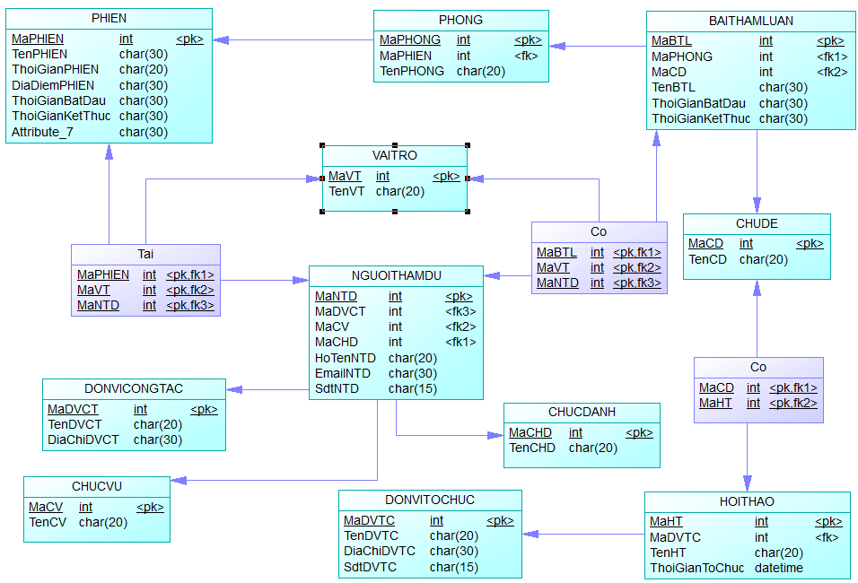
Hình 3.2. Mô hình luận lý

3.1.8. Mô hình vật lý
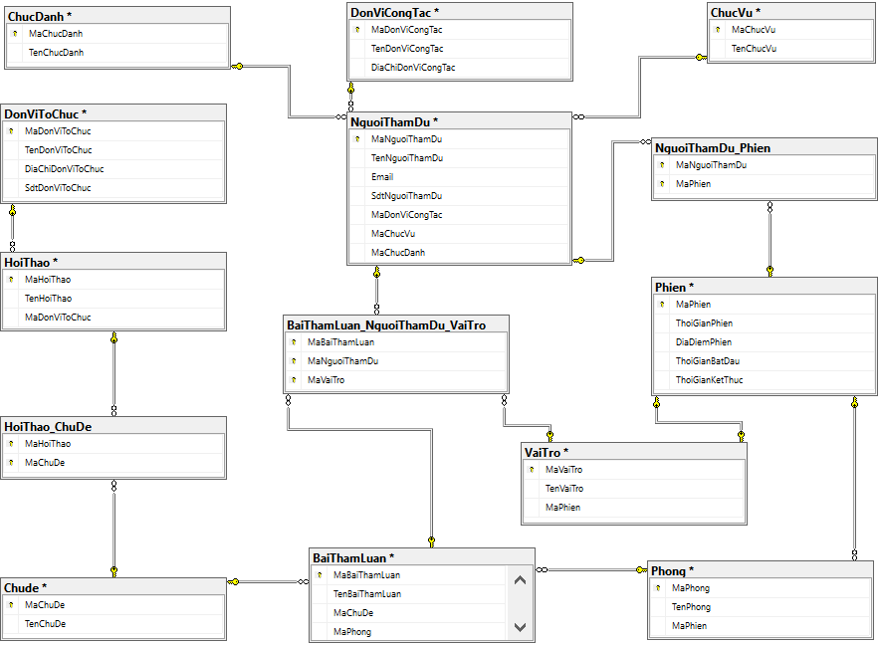
Hình 3.3. Mô hình vật lý

3.1.9. Danh sách các bảng
Bảng 3.14. Danh sách các bảng
TT | Tên Các Bảng | Diễn Giải
1 | HOITHAO | Hội thảo
2 | CHUDE | Chủ đề
3 | DONVITOCHUC | Đơn vị tổ chức
4 | DONVICONGTAC | Đơn vị công tác
5 | CHUCDANH | Chức danh
6 | CHUCVU | Chức vụ
7 | NGUOITHAMDU | Người tham dự
8 | VAITRO | Vai trò
9 | PHIEN | Phiên
10 | PHONG | Phòng
11 | BAITHAMLUAN | Bài tham luận

- Mô tả chi tiết các bảng
- Bảng HOITHAO
Bảng 3.15. Danh sách các thuộc tính của bảng HOITHAO
TT | Thuộc Tính | Diễn Giải | Loại Giá Trị | Kiểu Dữ Liệu | Miền Giá Trị | Chiều Dài | Ghi Chú
1 | MaHT | Mã hội thảo | Bắt buộc | Int | Khóa chính
2 | TenHT | Tên hội thảo |  | Nvarchar |  | 20

- Bảng CHUDE
Bảng 3.16. Danh sách các thuộc tính của bảng CHUDE
TT | Thuộc Tính | Diễn Giải | Loại Giá Trị | Kiểu Dữ Liệu | Miền Giá Trị | Chiều Dài | Ghi Chú
1 | MaCD | Mã chủ đề | Bắt buộc | Int | Khóa chính
2 | TenCD | Tên chủ đề |  | Nvarchar |  | 20

- Bảng DONVITOCHUC
Bảng 3.17. Danh sách các thuộc tính của bảng DONVITOCHUC
TT | Thuộc Tính | Diễn Giải | Loại Giá Trị | Kiểu Dữ Liệu | Miền Giá Trị | Chiều Dài | Ghi Chú
1 | MaDVTC | Mã đơn vị tổ chức | Bắt buộc | Int | Khóa chính
2 | TenDVTC | Tên đơn vị tổ chức |  | Nvarchar |  | 20
3 | DiaChiDVTC | Địa chỉ đơn vị tổ chức |  | Nvarchar |  | 30
4 | Sdt | Số điện thoại |  | Varchar |  | 15
- Bảng DONVICONGTAC
Bảng 3.18. Danh sách các thuộc tính của bảng DONVICONGTAC
TT | Thuộc Tính | Diễn Giải | Loại Giá Trị | Kiểu Dữ Liệu | Miền Giá Trị | Chiều Dài | Ghi Chú
1 | MaDVCT | Mã đơn vị công tác | Bắt buộc | Int | Khóa chính
2 | TenDVCT | Tên đơn vị công tác |  | Nvarchar |  | 20
3 | DiaChiDVCT | Địa chỉ đơn vị công tác |  | Nvarchar |  | 30
- Bảng CHUCDANH
Bảng 3.19. Danh sách các thuộc tính của bảng CHUCDANH
TT | Thuộc Tính | Diễn Giải | Loại Giá Trị | Kiểu Dữ Liệu | Miền Giá Trị | Chiều Dài | Ghi Chú
1 | MaCHD | Mã chức danh | Bắt buộc | Int | Khóa chính
2 | TenCHD | Tên chức danh |  | Nvarchar |  | 20

- Bảng CHUCVU
Bảng 3.20. Danh sách các thuộc tính của bảng CHUCVU
TT | Thuộc Tính | Diễn Giải | Loại Giá Trị | Kiểu Dữ Liệu | Miền Giá Trị | Chiều Dài | Ghi Chú
1 | MaCV | Mã chức vụ | Bắt buộc | Int | Khóa chính
2 | TenCV | Tên chức vụ |  | Nvarchar |  | 20

- Bảng NGUOITHAMDU
Bảng 3.21. Danh sách các thuộc tính của bảng NGUOITHAMDU
TT | Thuộc Tính | Diễn Giải | Loại Giá Trị | Kiểu Dữ Liệu | Miền Giá Trị | Chiều Dài | Ghi Chú
1 | MaNTD | Mã người tham dự | Bắt buộc | Int | Khóa chính
2 | HoTenNTD | Họ tên người tham dự |  | Nvarchar |  | 20
3 | Email | Email |  | Varchar |  | 30
4 | Sdt | Số điện thoại |  | Varchar |  | 15

- Bảng VAITRO
Bảng 3.22. Danh sách các thuộc tính của bảng VAITRO
TT | Thuộc Tính | Diễn Giải | Loại Giá Trị | Kiểu Dữ Liệu | Miền Giá Trị | Chiều Dài | Ghi Chú
1 | MaVT | Mã vai trò | Bắt buộc | Int | Khóa chính
2 | TenVT | Tên vai trò |  | Nvarchar |  | 20

- Bảng PHIEN
Bảng 3.23. Danh sách các thuộc tính của bảng PHIEN
TT | Thuộc Tính | Diễn Giải | Loại Giá Trị | Kiểu Dữ Liệu | Miền Giá Trị | Chiều Dài | Ghi Chú
1 | MaPHIEN | Mã phiên | Bắt buộc | Int | Khóa chính
2 | TenPHIEN | Tên phiên |  | Nvarchar |  | 30
3 | ThoiGianPHIEN | Thời gian phiên |  | Nvarchar |  | 20
4 | DiaDiemPHIEN | Địa điểm phiên |  | Varchar |  | 30
5 | ThoiGianBatDau | Thời gian bắt đầu |  | Varchar |  | 30
6 | ThoiGianKetThuc | Thời gian kết thúc |  | Varchar |  | 30

- Bảng PHONG
Bảng 3.24. Danh sách các thuộc tính của bảng PHONG
TT | Thuộc Tính | Diễn Giải | Loại Giá Trị | Kiểu Dữ Liệu | Miền Giá Trị | Chiều Dài | Ghi Chú
1 | MaPHONG | Mã phòng | Bắt buộc | Int | Khóa chính
2 | TenPHONG | Tên phòng |  | Nvarchar |  | 20
- Bảng BAITHAMLUAN
Bảng 3.25. Danh sách các thuộc tính của bảng BAITHAMLUAN
TT | Thuộc Tính | Diễn Giải | Loại Giá Trị | Kiểu Dữ Liệu | Miền Giá Trị | Chiều Dài | Ghi Chú
1 | MaBTL | Mã bài tham luận | Bắt buộc | Int | Khóa chính
2 | TenBTL | Tên bài tham luận |  | Nvarchar |  | 20

3.1.10. Các ràng buộc toàn vẹn
- Bảng: HoiThao
- Ràng buộc chính:
- MaHoiThao: Bắt buộc, Khóa chính, varchar(7)
- Các trường khác:
- TenHoiThao: Nvarchar(50)
- Ràng buộc ngoại:
- MaDonViToChuc: Khóa ngoại đến DonViToChuc
- Bảng: ChuDe
- Ràng buộc chính:
- MaChuDe: Bắt buộc, Khóa chính, varchar(7)
- Các trường khác:
- TenChuDe: Nvarchar(50)
- Bảng: DonViToChuc
- Ràng buộc chính:
- MaDonViToChuc: Bắt buộc, Khóa chính, varchar(7)
- Các trường khác:
- TenDonViToChuc: Nvarchar(50)

- DiaChiDonViToChuc: Nvarchar(50)
- SdtDonViToChuc: int
- Bảng: DonViCongTac
- Ràng buộc chính:
- MaDonViCongTac: Bắt buộc, Khóa chính, varchar(7)
- Các trường khác:
- TenDonVi CongTac: Nvarchar(50)
- DiaChiDonVi CongTac: Nvarchar(50)
- Bảng: ChucDanh
- Ràng buộc chính:
- MaChucDanh: Bắt buộc, Khóa chính, varchar(7)
- Các trường khác:
- TenChucDanh: Nvarchar(50)
- Bảng: ChucVu
- Ràng buộc chính:
- MaChucVu: Bắt buộc, Khóa chính, varchar(7)
- Các trường khác:
- TenChucVu: Nvarchar(50)
- Bảng: NguoiThamDu
- Ràng buộc chính:
- MaNguoiThamDu: Bắt buộc, Khóa chính, varchar(7)
- Các trường khác:
- TenNguoiThamDu: Nvarchar(50)
- Email: Nvarchar(50)
- SdtNguoiThamDu: int
- Ràng buộc ngoại:
- MaDonViCongTac: Khóa ngoại đến DonViCongTac
- MaChucVu: Khóa ngoại đến ChucVu
- MaChucDanh: Khóa ngoại đến ChucDanh
- Bảng: VaiTro
- Ràng buộc chính:
- MaVaiTro: Bắt buộc, Khóa chính, varchar(7)
- Các trường khác:
- TenVaiTro: Nvarchar(50)
- Ràng buộc ngoại:
- MaPhien: Khóa ngoại đến Phien
- Bảng: Phien
- Ràng buộc chính:
- MaPhien: Bắt buộc, Khóa chính, varchar(7)
- Các trường khác:
- ThoiGianPhien: varchar(50)
- DiaDiemPhien: Nvarchar(50)
- ThoiGian BatDau: varchar(50)
- ThoiGian KetThuc: varchar(50)
- Bảng: Phong
- Ràng buộc chính:
- MaPhong: Bắt buộc, Khóa chính, varchar(7)
- Các trường khác:
- TenPhong: Nvarchar(50)
- Ràng buộc ngoại:
- MaPhien: Khóa ngoại đến Phien
- Bảng: BaiThamLuan
- Ràng buộc chính:
- MaBaiThamLuan: Bắt buộc, Khóa chính, Nvarchar(10)
- Các trường khác:
- Ten BaiThamLuan: Nvarchar(50)
- Ràng buộc ngoại:
- MaChuDe: Khóa ngoại đến ChuDe
- MaPhong: Khóa ngoại đến Phong

3.2. Thiết kế xử lý

3.2.1. Thêm dữ liệu
- Nhập dữ liệu vào bảng HOITHAO
INSERT INTO HoiThao(MaHoiThao, TenHoiThao, MaDonViToChuc) VALUES
('HT1', N'Các vấn đề nghiên cứu khoa học kỹ thuật 2022 RET5', 'DV1'),
('HT2', N'Các vấn đề nghiên cứu khoa học kỹ thuật 2023-RET6', 'DV1');

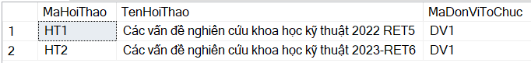
Hình 3.4. Dữ liệu bảng HOITHAO
- Nhập dữ liệu CHUDE
INSERT INTO ChuDe(MaChuDe, TenChuDe) VALUES
('CD1', N'Công nghệ thông tin'),
('CD2', N'Kỹ thuật Điện và Điện tử'),
('CD3', N'Kỹ thuật điều khiển tự động hóa'),
('CD4', N'Công trình dân dụng'),
('CD5', N'Kỹ sư cơ khí'),
('CD6', N'Kỹ thuật ô tô'),
('CD7', N'Điện tử quang học'),
('CD8', N'Ứng dụng AI');

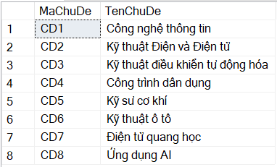
Hình 3.5. Dữ liệu bảng CHUDE

- Nhập dữ liệu DONVITOCHUC
INSERT INTO DonViToChuc(MaDonViToChuc, TenDonViToChuc, DiaChiDonViToChuc, SdtDonViToChuc) VALUES
('DV1', N'Trường Đại học Trà Vinh', N'Nguyễn Thiện Thành, Khóm 4, Phường 5, TP Trà Vinh', '0294355246');

Hình 3.6. Dữ liệu bảng DONVITOCHUC
- Nhập dữ liệu DONVICONGTAC
INSERT INTO DonViCongTac(MaDonViCongTac,TenDonViCongTac,DiaChiDonViCongTac) VALUES
('TVU', N'Trường Đại học Trà Vinh', N'Nguyễn Thiện Thành, Khóm 4, Phường 5, TP Trà Vinh'),
('DL', 'FCU', N'Đài Loan'),
('KZT', N'Đại học Nazarbayev', 'Kazakhstan'),
('CND', 'VIU', 'Canada'),
('TN', N'Đại học Thái Nguyên', N'Thái Nguyên'),
('CTH', 'Hositco', N'Việt Nam'),
('VHT', N'Đại học Văn Hữu Thịnh', N'Trà Vinh'),
('TG', N'Đại học Tiền Giang', N'Tiền Giang'),
('KG', N'Trường Cao đẳng Kiên Giang', N'Kiên Giang'),
('CT', N'Đại học Cần Thơ', N'Cần Thơ');

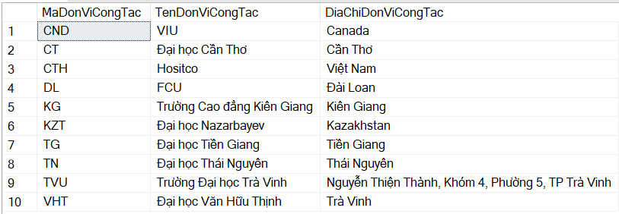
Hình 3.7. Dữ liệu bảng DONVICONGTAC
- Nhập dữ liệu CHUCDANH
INSERT INTO ChucDanh (MaChucDanh, TenChucDanh) VALUES
('CHD1', N'Thạc sĩ'),
('CHD2', N'Tiến sĩ'),
('CHD3', N'Giáo sư.Tiến sĩ'),
('CHD4', N'Phó Giáo sư.Tiến sĩ');

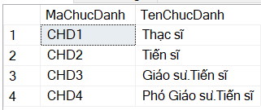
Hình 3.8. Dữ liệu bảng CHUCDANH
- Nhập dữ liệu CHUCVU
INSERT INTO ChucVu(MaChucVu, TenChucVu) VALUES
('CV1', N'Chủ tịch Ủy ban Chương trình'),
('CV2', N'Phó Chủ tịch Ủy ban Chương trình'),
('CV3', N'Chủ tịch chương trình kỹ thuật'),
('CV4', N'Chủ tịch đồng chương trình'),
('CV5', N'Ủy ban chương trình kỹ thuật'),
('CV6', N'Thư ký'),
('CV7', N'Diển giả'),
('CV8', N'Chủ tọa');

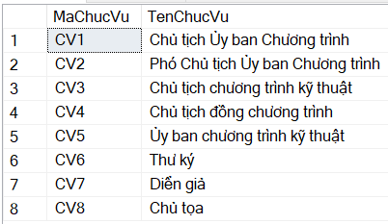
Hình 3.9. Dữ liệu bảng CHUCVU
- Nhập dữ liệu NGUOITHAMDU
INSERT INTO NguoiThamDu(MaNguoiThamDu,TenNguoiThamDu,MaDonViCongTac,MaChucVu,MaChucDanh) VALUES
('TD1', N'Nguyễn Minh Hòa','TVU','CV1','CHD4'),
('TD2', N'Võ Phước Hùng','TVU','CV2','CHD2'),
('TD3', N'Huỳnh Công Khôi','TVU','CV2','CHD2'),
('TD4', N'Phạm Quốc Phong','TVU','CV3','CHD2'),
('TD5', N'Nguyễn Thái Sơn','TVU','CV3','CHD4'),…

('TD87', N'Từ Hồng Nhung','','',''),
('TD88', N'Nguyễn Hoài Sơn','','',''),
('TD89', N'Thuan Lam Phat','','',''),
('TD90', N'Saren','','',''),
('TD91', N'Trieu L.Vo','','','');

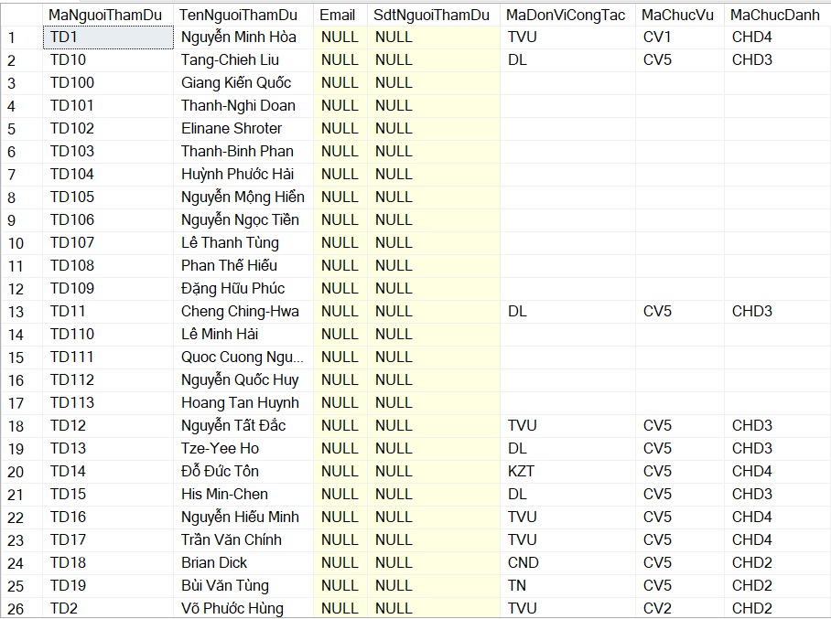
Hình 3.10. Dữ liệu bảng NGUOITHAMDU
- Nhập dữ liệu bảng VAITRO
INSERT INTO VaiTro(MaVaiTro,TenVaiTro,MaPhien) VALUES
('PB1', N'Phản biện 1','PD'),
('PB1.1', N'Phản biện 1','PD1'),
('PB2.2', N'Phản biện 1','PD2'),
('PB1.3', N'Phản biện 1','PD3'),
('PB1.4', N'Phản biện 1','PSS1'),
('PB1.5', N'Phản biện 1','PSS1.11'),…

('TG4.51', N'Đồng tác giả','PSS2.53'),
('TG4.52', N'Đồng tác giả','PSS2.54'),
('TG4.53', N'Đồng tác giả','PSS2.6'),
('TG4.54', N'Đồng tác giả','PSS2.61'),
('TG4.55', N'Đồng tác giả','PSS2.62'),
('TG4.56', N'Đồng tác giả','PSS2.63'),
('TG4.57', N'Đồng tác giả','PSS2.64');

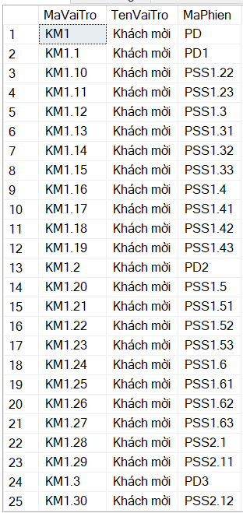
Hình 3.11. Dữ liệu bảng VAITRO
- Nhập dữ liệu PHIEN
INSERT INTO Phien(MaPhien, ThoiGianPhien, DiaDiemPhien, ThoiGianBatDau ,ThoiGianKetThuc)VALUES
('PD', '08:00:00 - 11:45:00', 'E21.105', '22-07-2023 08:00:00', '2023-20-11 11:45:00'),
('PD1', '08:00:00 - 11:45:00', 'E21.105', '22-07-2023 09:00:00', '22-07-2023 09:50:00'),
('PD2', '08:00:00 - 11:45:00', 'E21.105', '22-07-2023 09:50:00', '22-07-2023 10:40:00'),…

('PSS2.62', '14:30:00 - 14:50:00', 'B21.207', '22-07-2023 14:30:00', '22-07-2023 14:50:00'),
('PSS2.63', '14:50:00 - 15:10:00', 'B21.207', '22-07-2023 14:50:00', '22-07-2023 15:10:00'),
('PSS2.64', '15:10:00 - 15:30:00', 'B21.207', '22-07-2023 15:10:00', '22-07-2023 15:30:00');

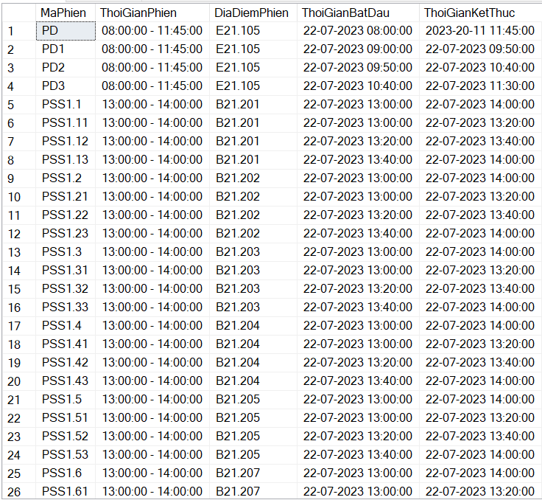
Hình 3.12. Dữ liệu bảng PHIEN
- Nhập dữ liệu bảng PHONG
('E21.5', N'Hội Trường', 'PD'),
('E21.51', N'Hội Trường', 'PD1'),
('E21.52', N'Hội Trường', 'PD2'),
('E21.53', N'Hội Trường', 'PD3'),
('B21.11', N'Phòng lý thuyết 1', 'PSS1.1'),
('B21.111', N'Phòng lý thuyết 1', 'PSS1.11'),…

('B21.72', N'Phòng lý thuyết 6', 'PSS2.6'),
('B21.721', N'Phòng lý thuyết 6', 'PSS2.61'),
('B21.722', N'Phòng lý thuyết 6', 'PSS2.62'),
('B21.723', N'Phòng lý thuyết 6', 'PSS2.63'),
('B21.724', N'Phòng lý thuyết 6', 'PSS2.64');

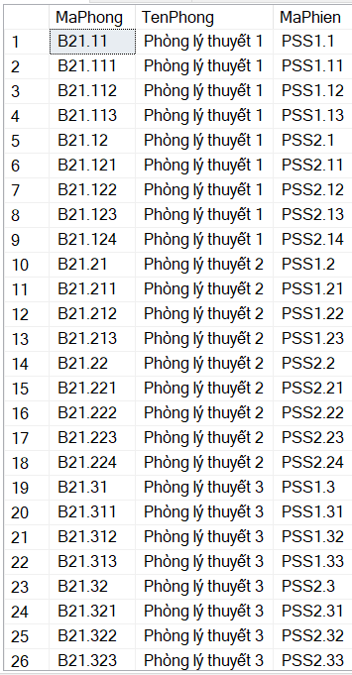
Hình 3.13. Dữ liệu bảng PHONG
- Nhập dữ liệu BAITHAMLUAN
INSERT INTO BaiThamLuan(MaBaiThamLuan,TenBaiThamLuan,MaChuDe,MaPhong) VALUES
('Bai1', N'Ước tính và dự báo tốc độ gió phục vụ điều khiển, vận hành và quy hoạch các nhà máy điện gió','CD2','E21.51'),
('Bai2', N'AI trong sản xuất','CD1','E21.52'),
('Bai3', N'Hiệu chỉnh giáo dục lập trình: Tích hợp các thực hành kỹ thuật phần mềm thiết yếu','CD1','E21.53'),
('Bai11', N'Nghiên cứu trạng thái sạc (SOC) và trạng thái năng lượng (SOE) của pin Lithium Ion trên xe điện','CD2','B21.111'),
('Bai02', N'Đánh giá thực trạng, phân loại điều kiện lao động đối với công nhân hoạt động ngành dệt may và đề xuất giải pháp cải thiện điều kiện lao động','CD4','B21.112'),…

('Bai41', N'Xây dựng mô hình phân tích ổn định đường dây Nhà máy nhiệt điện Duyên Hải 1 đầuu nối vào lưới điện 220 kv vùng đồng bằng sông Cửu Long','CD2','B21.522'),
('Bai16', N'Nghiên cứu giải pháp phân loại chi tiết bằng kỹ thuật xử lý ảnh','CD1','B21.721'),
('Bai26', N'Phân đoạn LiDAR 3D dựa trên phân cụm Euclide cho hệ thống nhúng','CD1','B21.722'),
('Bai33', N'Nghiên cứu hệ thống đo nhiệt độ cơ thể người tự động dựa trên Internet of Things','CD4','B21.723');

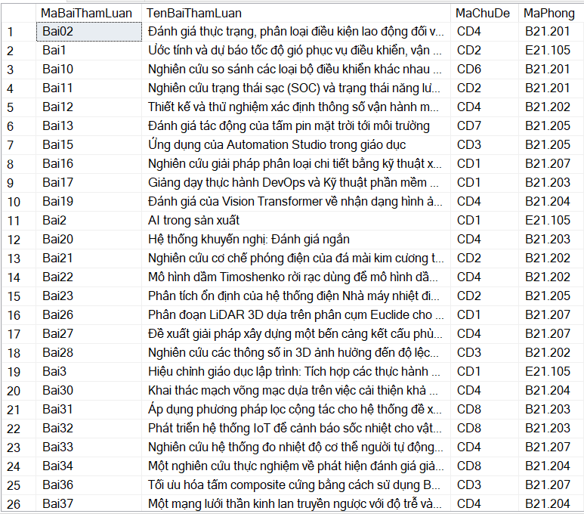
Hình 3.14. Dữ liệu bảng BAITHAMLUAN

3.2.2. Truy vấn dữ liệu
- Câu truy vấn HOITHAO_DONVITOCHUC
SELECT TenHoiThao, TenDonViToChuc
FROM HoiThao a,DonViToChuc b
WHERE a.MaDonViToChuc=b.MaDonViToChuc
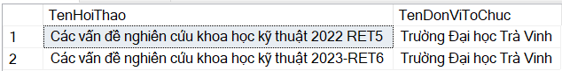
Hình 3.15. Dữ liệu HOITHAO_DONVITOCHUC
- Câu truy vấn CHUDE_HOITHAO
SELECT TenHoiThao, TenChuDe
FROM HoiThao a, HoiThao_ChuDe b, ChuDe c
WHERE a.MaHoiThao=b.MaHoiThao
and b.MaChuDe=c.MaChuDe
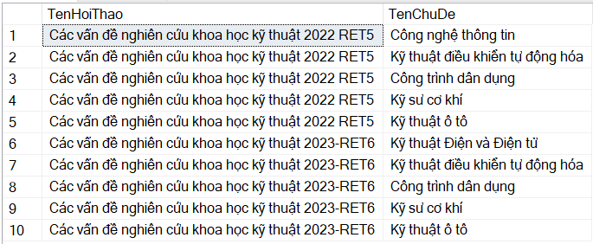
Hình 3.16. Dữ liệu HOITHAO_CHUDE
- Câu truy vấn BAITHAMLUAN_CHUDE
SELECT TenBaiThamLuan, TenChuDe
FROM BaiThamLuan a, ChuDe b
WHERE a.MaChuDe=b.MaChuDe
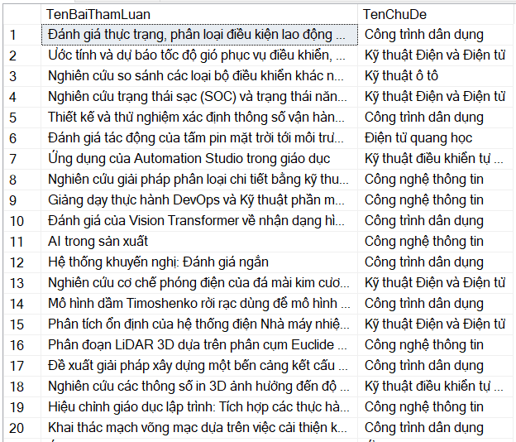
Hình 3.17. Dữ liệu BAITHAMLUAN_CHUDE
- Câu truy vấn BAITHAMLUAN_NGUOITHAMDU_VAITRO
SELECT TenBaiThamLuan,TenNguoiThamDu,TenVaiTro
FROM BaiThamLuan a, VaiTro b, BaiThamLuan_NguoiThamDu_VaiTro c, NguoiThamDu d
WHERE a.MaBaiThamLuan=c.MaBaiThamLuan
and b.MaVaiTro=c.MaVaiTro
and c.MaNguoiThamDu=d.MaNguoiThamDu
ORDER BY TenBaiThamLuan

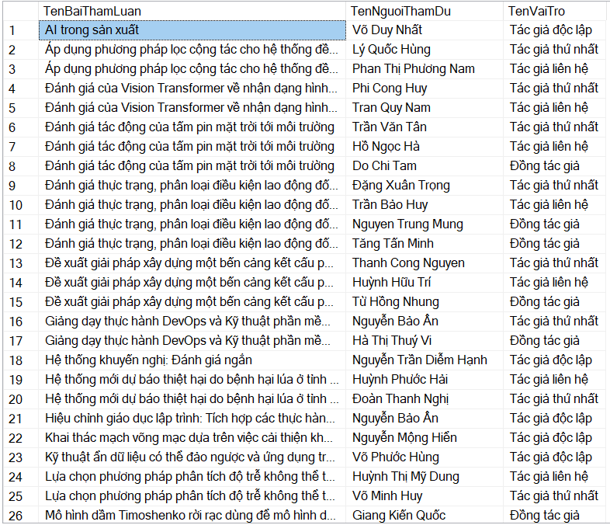
Hình 3.18. Dữ liệu BAITHAMLUAN_NGUOITHAMDU_VAITRO
- Câu truy vấn BAITHAMLUAN_PHONG_PHIEN
SELECT TenBaiThamLuan,TenPhong,ThoiGianPhien,ThoiGianBatDau,ThoiGianKetThuc
FROM BaiThamLuan a, Phong b, Phien c
WHERE a.MaPhong=b.MaPhong
and b.MaPhien=c.MaPhien
ORDER BY TenPhong
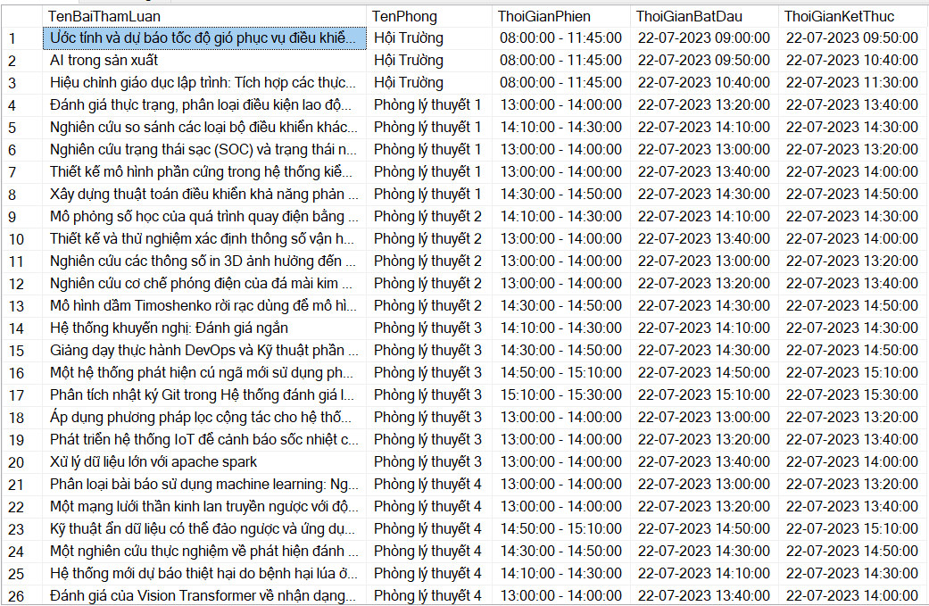
Hình 3.19. Dữ liệu BAITHAMLUAN_PHONG_PHIEN
- Câu truy vấn NGUOITHAMDU_CHUVU_CHUCDANH
SELECT TenNguoiThamDu,TenChucVu, TenChucDanh
FROM ChucVu a, NguoiThamDu b, ChucDanh c
WHERE a.MaChucVu=b.MaChucVu
and b.MaChucDanh=c.MaChucDanh
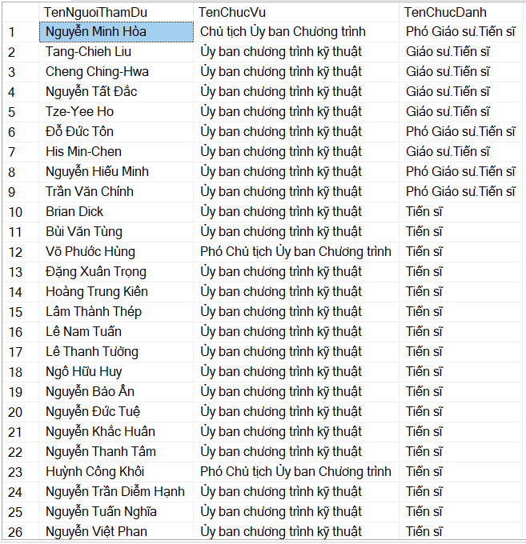
Hình 3.20. Dữ liệu NGUOITHAMDU_CHUCVU_CHUCDANH
- Câu truy vấn NGUOITHAMDU_DONVICONGTAC
SELECT TenNguoiThamDu,TenDonViCongTac
FROM NguoiThamDu a, DonViCongTac b
WHERE a.MaDonViCongTac=b.MaDonViCongTac
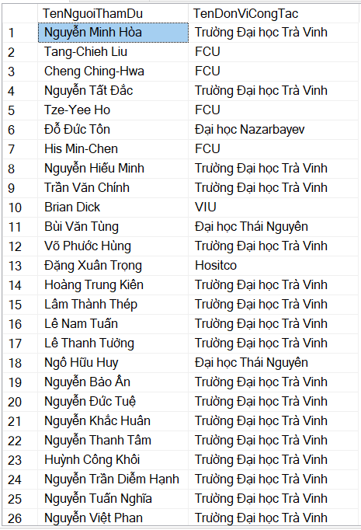
Hình 3.21. Dữ liệu NGUOITHAMDU_DONVICONGTAC

CHƯƠNG 4: KẾT QUẢ NGHIÊN CỨU
- Xây dựng được một cơ sở dữ liệu về công tác tổ chức hội thảo khoa học tại Trường Đại học Trà Vinh.
- Tìm hiểu và phân tích được công tác tổ chức hội thảo khoa học tại Trường Đại học Trà Vinh.
- Viết được các câu truy vấn thêm, sửa, xóa, xem các dữ liệu có trong cơ sở dữ liệu.

CHƯƠNG 5: KẾT LUẬN VÀ HƯỚNG PHÁT TRIỂN
Cơ sở dữ liệu về công tác tổ chức hội thảo khoa học tại Trường Đại học Trà Vinh đã được xây dựng. Dựa vào nền tảng của hệ quản trị cơ sở dữ liệu SQL Server có thế phát triển thêm về web, ứng dụng,…để người quan tâm có thể cập nhật và biết đến nhanh nhất.

DANH MỤC TÀI LIỆU THAM KHẢO
[1] Tài liệu giảng dạy môn “HỆ QUẢN TRỊ CƠ SỞ DỮ LIỆU” - Phan Thị Phương Nam (2015)
[2] Ben-Gan, I. (2010). Microsoft SQL Server 2008: A Beginner's Guide. McGraw-Hill Education.
[3] Knight, B., & LeBlanc, W. (2009). Professional SQL Server 2008 Administration. John Wiley & Sons.
[4] Machanic, B., et al. (2009). Microsoft SQL Server 2008 Internals. Microsoft Press.
[5] Nielsen, R. (2009). Microsoft SQL Server 2008 Bible. John Wiley & Sons.
[6] Learn SQL in a Weekend, Kevin Thompson and Deanna Dicken.
[7] Giáo Trình Cơ Sở Dữ Liệu (NXB Đại Học Quốc Gia 2010) - Nguyễn Đăng Tỵ, 214 Trang.

